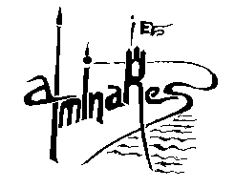
I.E.S Alminares
Avda. de la Constitución s/n
11630 Arcos de la Frontera
Cádiz

Procedimiento de revisión y reclamación de calificación de materias o/y de la decisión sobre la promoción o titulación:
El proceso de revisión deberá efectuarse durante los días 25 y 26 de junio de 2020
Se cumplimentará el siguiente formulario: REVISIÓN DE CALIFICACIONES, (MOD 01) imprimiéndose posteriormente como documento pdf (MUY IMPORTANTE: Se debe IMPRIMIR como pdf)
El documento anterior, impreso como pdf, se debe enviar al Registro Electrónico del Centro Educativo, al cual se accede por el siguiente enlace: Registro Electrónico del Centro Educativo (NO ENVIAR POR CORREO ELECTRÓNICO)
Para acceder al Registro Electrónico del Centro Educativo se utilizan los usuarios y contraseñas de PASEN o iPASEN (autentificación Idea-Séneca), un certificado digital o la autentificación Cl@ve.
UNA VEZ CONTESTADO EL PROCEDIMIENTO DE REVISIÓN, si se sigue en desacuerdo con la decisión adoptada, se puede presentar una reclamación, que será resuelta por la Delegación Territorial. Esta reclamación se presenta en el plazo de dos días hábiles tras la notificación de la resolución de la revisión. El documento a utilizar es: RECLAMACIÓN DE CALIFICACIONES TRAS LA REVISIÓN, (MOD 02)y el procedimiento de entrega es el mismo de la revisión.

https://www.juntadeandalucia.es/educacion/secretariavirtual/accesoTramite/462/

